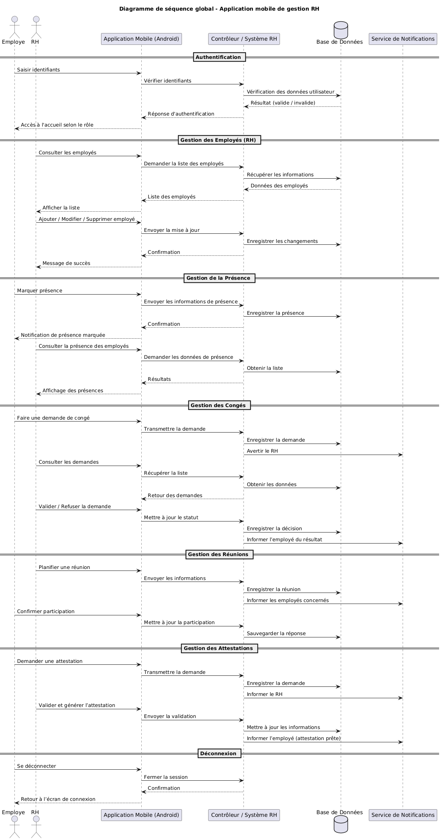**Diagramme de séquence globale :**

**Diagramme de séquence séparé :**

1. **Authentification**

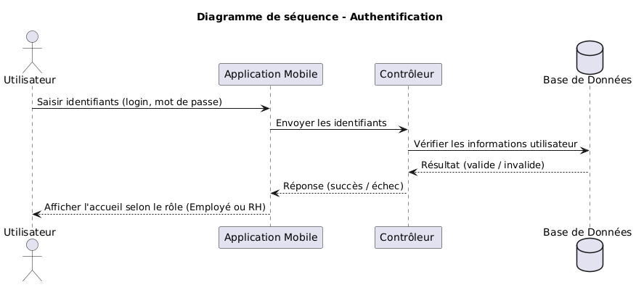

1. **Gestion des Employés (RH uniquement)**

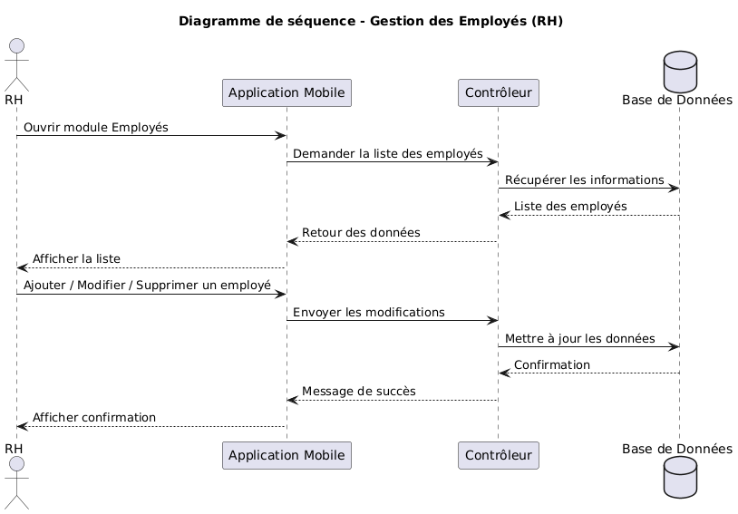

1. **Gestion de la Présence**

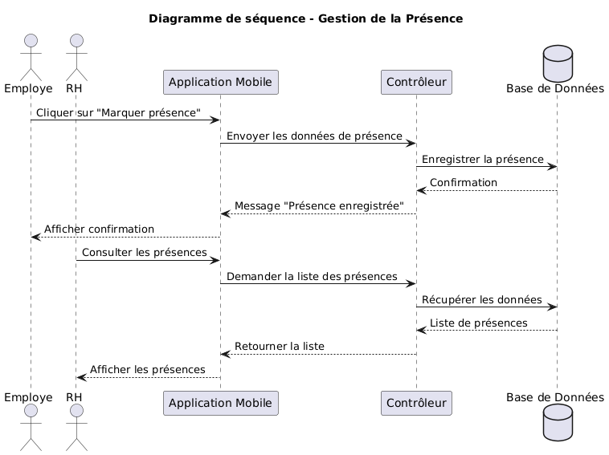

1. **Gestion des Congés**

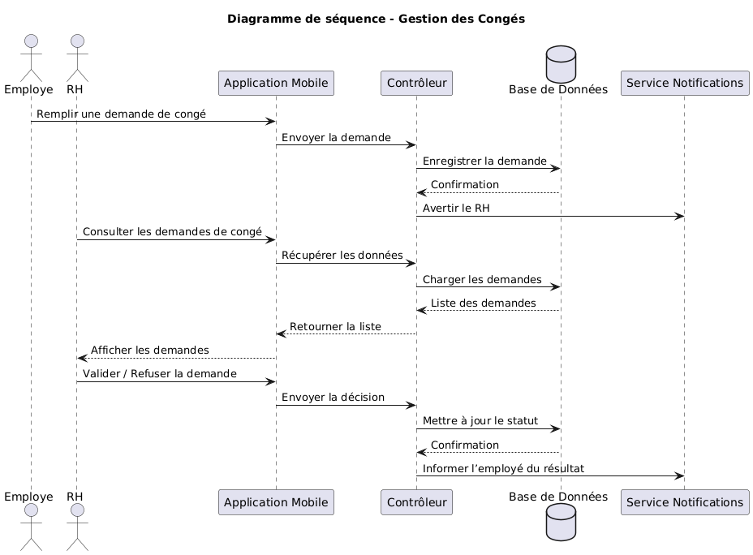

1. **Gestion des Réunions**

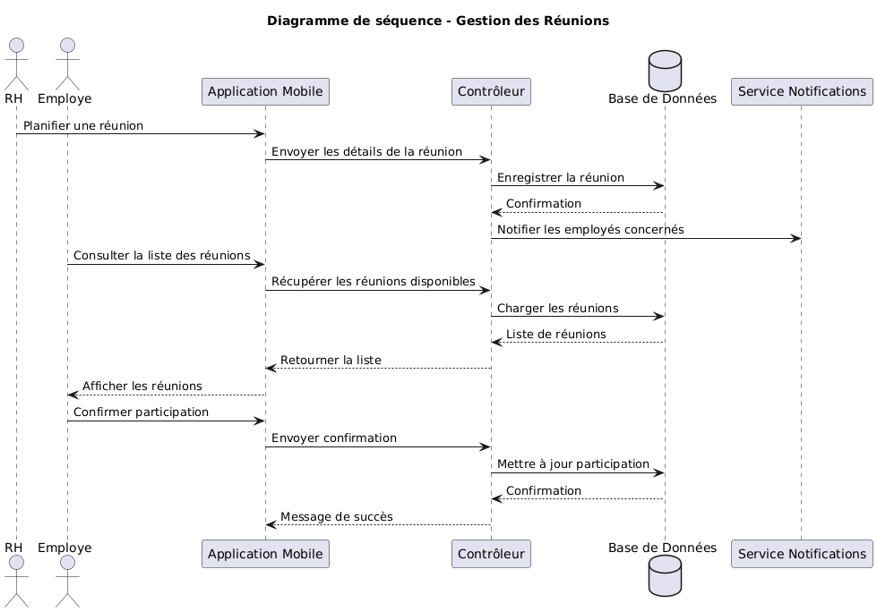

1. **Gestion des Attestations**

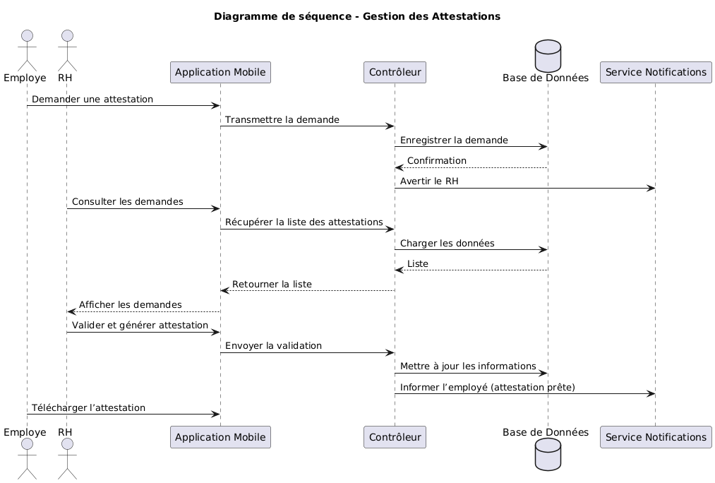

1. 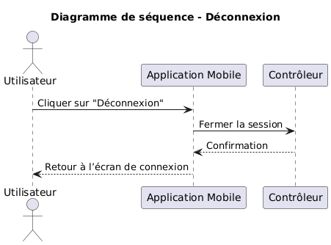 **Déconnexion**